МІНІСТЕРСТВО ОСВІТИ І НАУКИ УКРАЇНИ НАЦІОНАЛЬНИЙ УНІВЕРСИТЕТ «ЛЬВІВСЬКА ПОЛІТЕХНІКА»



Звіт

до лабораторної роботи з дисципліни

«Теорія алгоритмів та структур даних»

# 

Виконав: Пилип С.С.

Група: ТР - 35

Прийняв: Андрущак В.С.

Львів 2021

**Мета роботи:**

Знайти та оцінити довільний алгоритм на складність.

Решето́ Ератосфе́на в математиці — стародавній алгоритм знаходження всіх простих чисел менших деякого цілого числа n, що був створений давньогрецьким математиком Ератосфеном.

Якщо потрібно знайти всі прості числа менші за певне число N, виписуються всі числа від 1 до N.

* Перше просте число - два. Викреслимо всі числа більші двох, які діляться на два (4, 6, 8 …).
* Наступне число, яке залишилося незакресленим (три), є простим. Викреслюємо всі числа більші трьох та кратні трьом (6, 9 …).
* Наступне незакреслене число (п'ять) є простим. Викреслимо всі числа більші п'яти та кратні п'яти (10, 15, 20, 25 …).
* Повторюємо операцію поки не буде досягнуто число N:
* Наступне незакреслене число є простим. Викреслимо всі числа більші нього та кратні йому.
* Числа, які залишилися незакресленими після цієї процедури - прості

**Хід роботи:**

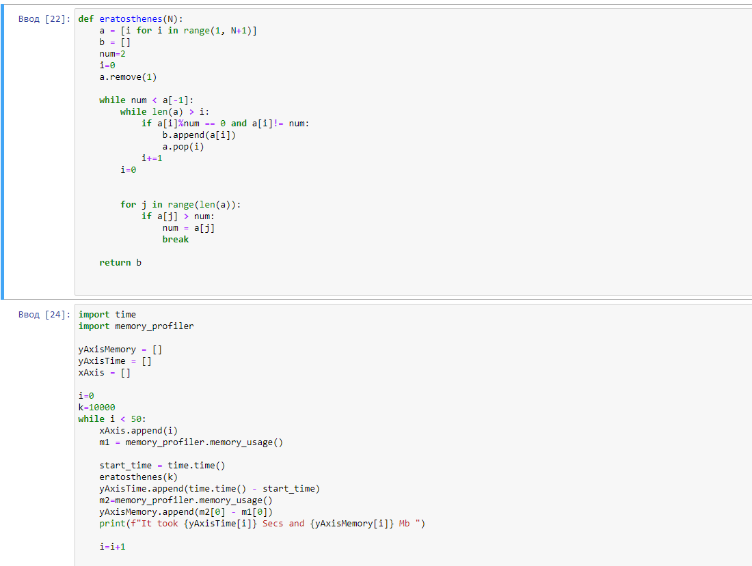

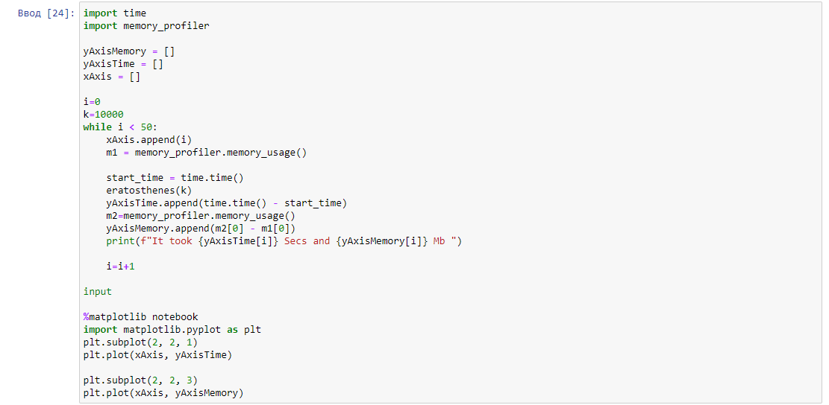

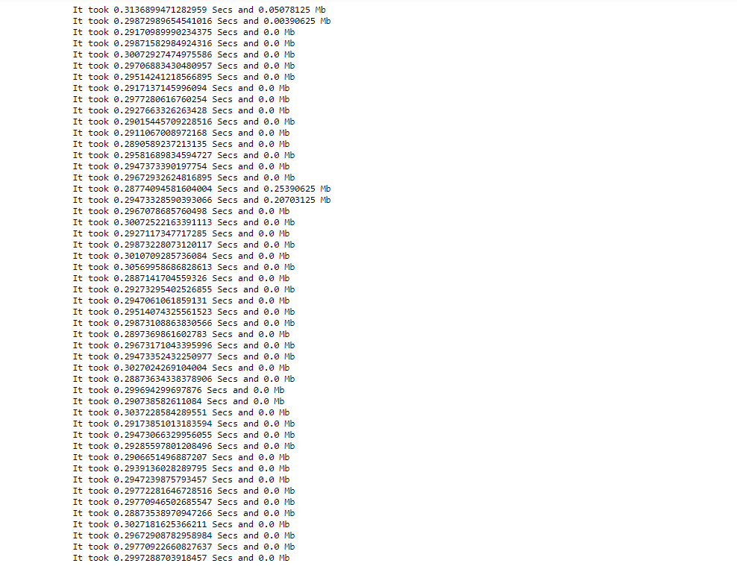

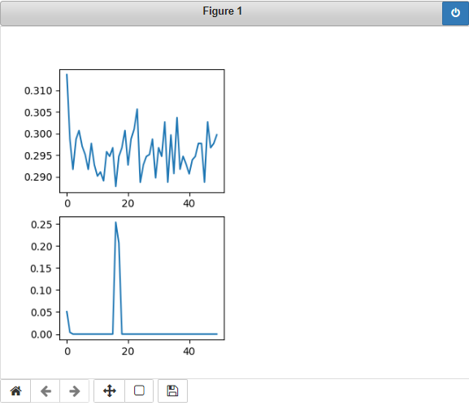

**Висновок:** На даній лабораторній роботі ми ознайомились з середовищем Jupyter Notebook та в ньому ж дослідили знайдений алгоритм на складність.